Отчет депутата
Совета депутатов муниципального округа Царицыно
за период октябрь 2019 – октябрь 2020 г.г.
Шумейко Светланы Анатольевны по второму избирательному округу.

Деятельность депутата Совета депутатов муниципального округа Царицыно осуществлялась в соответствии с Федеральным законодательством, законами города Москвы, Уставом муниципального округа Царицыно и решениями Совета депутатов муниципального округа Царицыно.
Одной из основных форм деятельности депутата Совета депутатов было и остается участие в работе Совета депутатов.
Так, в отчетном периоде проведено12 заседание Совета депутатов, во всех принимала участие.
Являюсь председателем комиссии Совета депутатов муниципального округа Царицыно по развитию физкультурно-оздоровительной и спортивно-досуговой работы с населением муниципального округа Царицыно. На заседании разрабатывался проект Перечня праздников, проводимых в муниципальном округе на 2020 год. Вносила предложения по проведению мероприятий. Рассматривали и вносли проекты решений по символике муниципального округа .
Обновленный герб языком символов и аллегорий наиболее точно отразил исторические культурные особенности муниципального образования. Выбранный депутатами муниципального округа Царицыно герб официально зарегистрирован в геральдическом реестре Москвы.

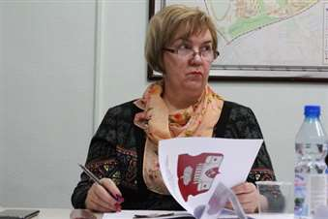
Приняла участие в публичных слушаниях по проекту планировки территории кварталов 2А, 2Б района Царицыно. Полностью районы реновации в Царицыно планируют обновить к 2042 году.
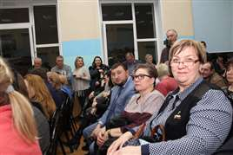
Моя деятельность в отчетном периоде это:
- участие в заседаниях Совета депутатов;
- выполнение решений, принятых Советом депутатов;
- участие в работе действующих комиссий;
- работа с избирателями.
За отчетный период приняла участие в работе:
- комиссии по вопросам развития муниципального округа -8 заседаний,
- бюджетно-финансовой комиссии – 7 заседаний.
Вместе своими коллегами депутатами организовала и провела встречу местных жителей со специалистами районного «Жилищника» на территории Аршиновского парка. Поводом для разговора стала обеспокоенность местных жителей за сохранность зеленых насаждений и инфраструктуры недавно реконструированного и благоустроенного парка. Работы по восстановлению высохших девятнадцати сосен будут выполнены в срок, также дорожки, выполненные из гранитной высевки, регулярно восстанавливаются, данный вопрос находится на постоянном контроле ГБУ «Жилищник», а также решается вопрос о замене существующего покрытия на тротуарную плитку.
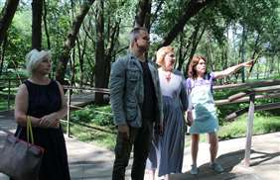
Регулярно принимала участие в деятельности комиссий по приёму работ по капитальному ремонту многоквартирных домов, находящихся в моём избирательном округе, выполняемых Фондом капитального ремонта, по распределению. Проверяла качество работ - высказывала замечания по кровле, изоляции труб, мусоропроводам. Все работы были подписаны только после устранения замечаний. В 2019 году выполнены работы по капитальному ремонту подъездов дома по ул. Севанская, д.17. В отчетном периоде выполнены работы по замене лифтов в многоквартирных домах по адресам: Бехтерева ул. 9 к.1, Бехтерева ул. 9 к.2
В ноябре 2019 года приняла участие в Неделе приема граждан, приуроченной к 18-летию со дня образования Всероссийской политической партии «Единая Россия».
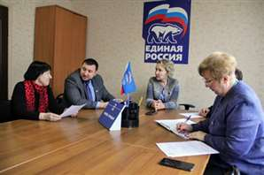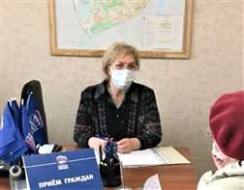
За отчетный период поступило 47 обращения от жителей района (избирательного округа №2). Из них:
По вопросам капитального ремонта -2;
По льготам -1;
По предоставлению государственных услуг – 4;
По благоустройству-12;
По вопросам соблюдения требований и ограничений в сфере торговли и общественного питания - 6;
По реновации – 22.
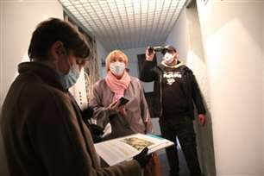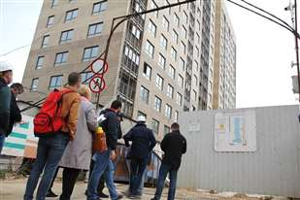
Своими глазами осмотрела квартиры реновационного дома на Кавказском бульваре. Сейчас в новостройке завершены работы по устройству монолитной конструкции здания, ведется отделка фасада и квартир. Плановая дата ввода в эксплуатацию жилого дома на Кавказском бульваре, владение 40 — конец 2020 года.
По всем обращениям были приняты меры и даны разъяснения. Практически каждый вопрос жителей удается решить оперативно, некоторые вопросы, требующие длительной проработки, остаются на моем личном контроле до исполнения. Большинство вопросов, поступающих на приеме носят социальный характер и связаны с моей непосредственной деятельностью.
Участвую в ежегодных благотворительных акциях в районе Царицыно :
- «С добрым сердцем в Новый год», которая традиционно проходит в канун новогоднего праздника по всей стране,
- «Служу отечеству» с 24.01 по 17 .02.2020 В рамках акции организуется сбор посылок для военнослужащих, проходящих военную службу в рядах Вооруженных сил.
- Ежегодная Всероссийская благотворительная акция «Собери ребенка в школу», организованная при поддержке Московской городской партии «Единая Россия». Данная акция направлена на то, чтобы помочь малообеспеченным семьям подготовить ребят к 1 сентября и превратить трудности, сопряженные со сборами в школу, в праздник, каким и должен быть День знаний.
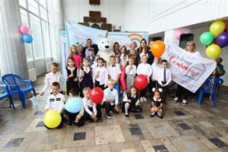
В сложной эпидемиологической обстановке в столице с марта 2020 года помогаю пожилым гражданам района Царицыно в рядах волонтерского движения. Кроме доставки продуктов и лекарств стараюсь добрым словом поддержать пожилых жителей, настроить их на позитивный лад.
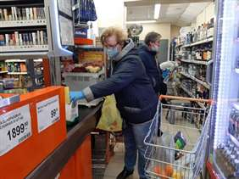
Несмотря на непростую эпидемиологическую ситуацию в Москве ветераны все же смогли почувствовать особую атмосферу Победного дня, вместе со своими коллегами депутатами поздравляла ветеранов на дому.
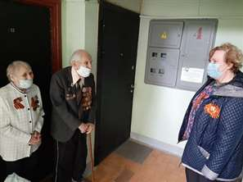
Благодарю жителей района за активность и неравнодушие, коллег - депутатов за сплочённость в работе, управу района Царицыно - за поддержку.

